SOCIJALNA PRIČA - MOJ BOŽIĆ

1. Božić je posebno vrijeme u godini.

Za vrijeme Božića u kući se događaju neke nove stvari.
To može biti zabavno, ali ponekad i malo drugačije nego inače.

Mama i tata će mi sve objasniti.


2. U kući može biti više ukrasa.

Možda ćemo staviti lampice, bor ili neke nove boje u prostor.
Ako mi je to previše, mogu reći: „Ne želim sada.“
Mogu se maknuti u svoju sobu ili u mirni kutak.





3. Lampice mogu svijetliti i treperiti.

Ako mi smeta svjetlo, mogu zamoliti da se smanji, ugasi ili da lampice budu mirne.
Roditelji će mi pomoći.

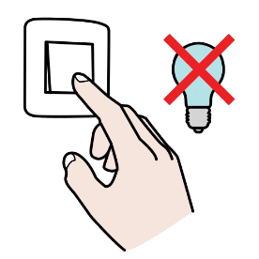


4. Ponekad je u kući više ljudi.
Možda ćemo ići u goste ili će netko doći kod nas.
To je zato što se ljudi vole družiti za Božić.
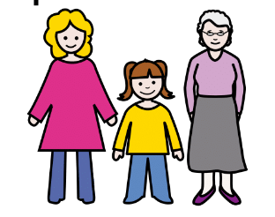
Ako mi je previše buke ili razgovora, mogu napraviti pauzu.

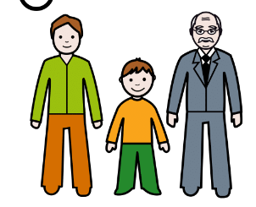

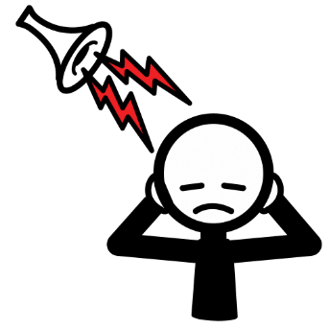


5. Ja smijem otići u mirniji prostor.


Ako se osjećam umorno, glasno ili zbunjeno, mogu se povući na mirno mjesto.
To nije nepristojno. To je način da se osjećam bolje.
Roditelji će znati gdje sam i bit će mi blizu.

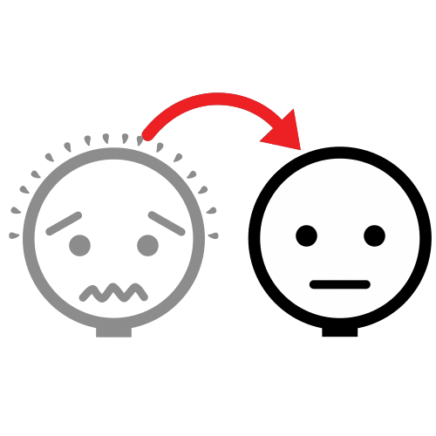


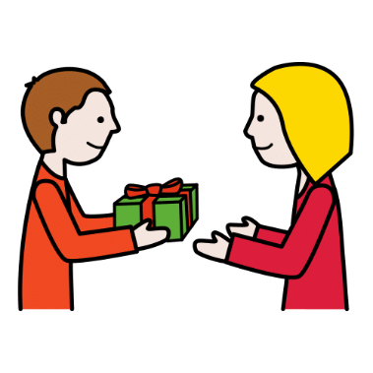
6. Možda ću dobiti poklone.

Pokloni mogu biti u vrećici ili umotani u papir.
Ako ne želim otvarati odmah, to je u redu.
Mogu otvoriti kad budem spreman/sprema.
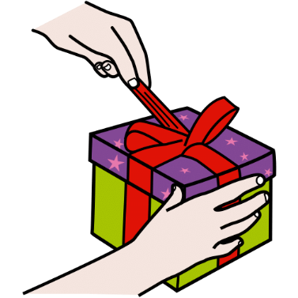
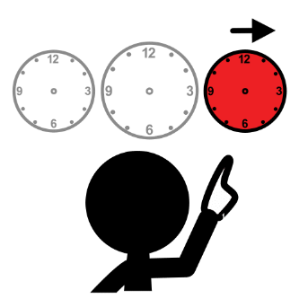


7. Ne moram voljeti sve poklone.

Ako je nešto novo ili nepoznato, mogu pitati što je to.
Mogu reći: „Ne želim to sada.“


Roditelji me razumiju.

8. Hrana može biti drugačija nego inače.

Na stolu mogu biti kolači i posebna jela.
Ako ne želim probati novu hranu, mogu jesti ono što mi je poznato.
To je sasvim u redu.


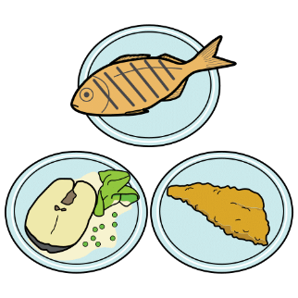

9. Program dana može biti malo drugačiji.

Možda ćemo se ranije probuditi, otići nekamo ili imati goste.
Roditelji će mi reći plan dana.
Ako nešto promijenimo, objasnit će mi prije toga.

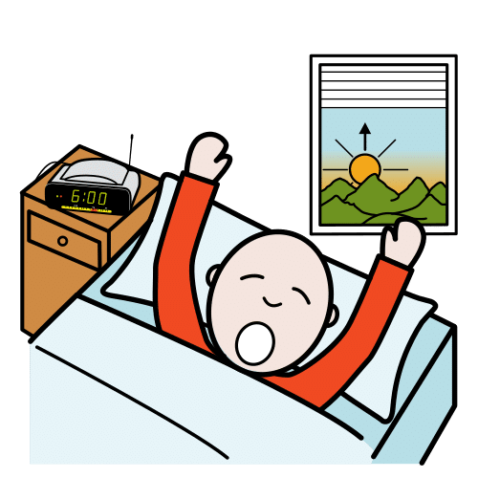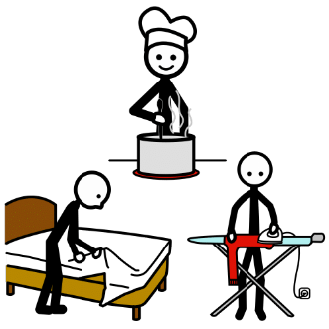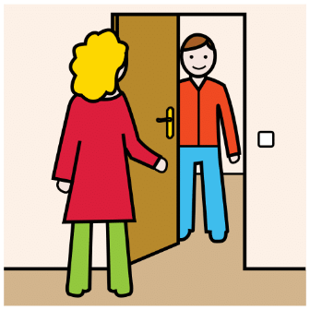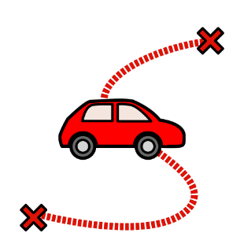

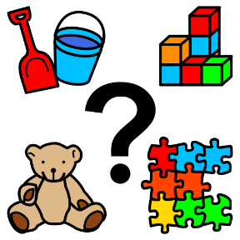
10. Mogu koristiti stvari koje mi pomažu.


Ako mi treba:
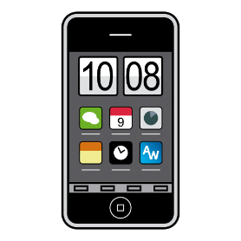
- slušalice

- moja dekica
- omiljena igračka
- tablet
- pauza
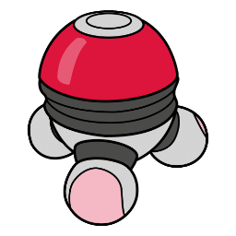
mogu to zatražiti.



11. Svi ljudi se trude da mi bude ugodno.

Ako mi nešto smeta, mogu reći: „Treba mi pauza“ ili „Previše je.“

Odrasli će me saslušati i pomoći mi.



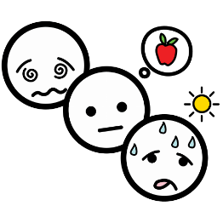

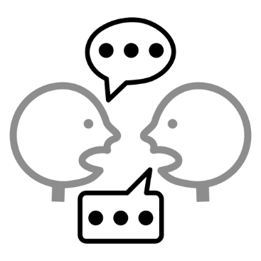
12. Božić može biti lijepo vrijeme.

Ne moram sve raditi kao drugi.
Važno je da se osjećam sigurno, voljeno i smireno.

Moja obitelj slavi Božić na način koji meni odgovara.
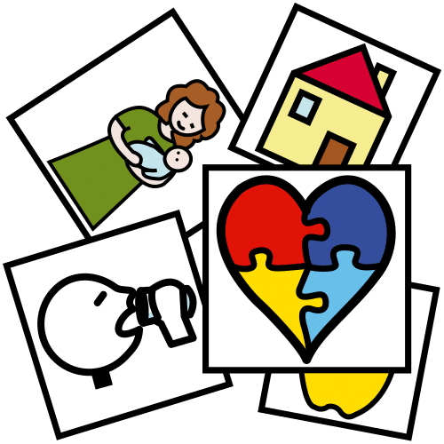

13. Ja sam dijete koje je važno i voljeno.

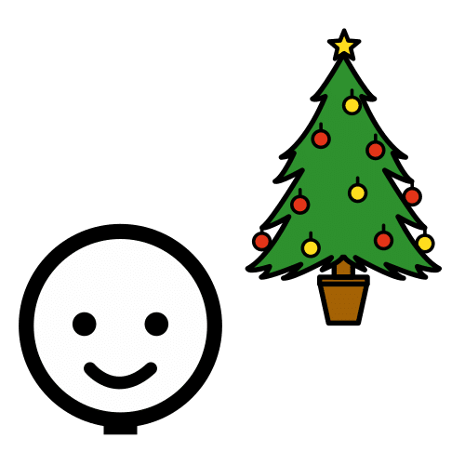
Božić je vrijeme kad se volimo, pomažemo i brinemo jedni za druge.
Moji osjećaji su važni.
Mogu uživati u Božiću na svoj način.


